课程概要
教师姓名 |  | 上课内容 | 购物车
适用年龄 | 6+ | 所需课时 | 90min
对应教材 | ☑ 有 9686教具箱 □无
教学前期分析
教学内容分析 | 这节课为9686迷你机械系列的购物车，了解购物车的特点，鼓励学生积极动手，设计一个可以运输东西的购物车。  因为9686是一套小颗粒的零件，保存起来需要仔细，所以为了保证学生搭建顺利，以及方便保存，推荐采取每人一套教具的教学方式。  课程考察学生语言表达能力，锻炼想象力及动手能力。
教学目标及重难点 | 1、教学目标：设计一个四个轮子可以360度旋转购物车  ⑴．知识目标：搭建一个结构稳固，轮子可以360度旋转的购物车，  (2)．情感目标：锻炼学生语言表达能力、想象力及动手能力。  2、教学重点：轮子的搭建，了解万向轮  3、教学难点：万向轮的搭建
学习者特征分析 | 本课对应的是小学一年级左右的学生。对于这一年龄阶段的学生， 在课堂中，要提高学生的兴趣并且提高学生的思维发展能力。在使学生有兴趣的前提下，老师应引导学生进行逻辑思路的构建。培养学生团队合作、情感互动、现实生活场景应用和临时问题处理的能力。并在授课的过程中引导学生养成良好的学习、思考，和生活习惯。
教学环境及资源  （媒体） | 教师用资源：电脑、PPT 投影、机器人软件  学生用资源：乐高9686教具箱
5I教学法
教学过程 |  |  |  | 设计思路
I THINK | 提出问题&作出假设 |  |  | 通过提问的方式让孩子们联想到超市的购物车。充分调动孩子们的积极性和兴趣。为更好的完成本节课发任务做好准备。
I THINK | 同学们有没有去过超市买东西？前两天老师去超市买东西但是买的东西有点多，双手拿不下了，老师就去推了一个小车，那小朋友有没有推过购物车呢？那有没有观察过购物车有什么特点？  购物车要有一个放置物体的框而且手把是一个弯的，购物车是很坚固的。 |  |  | 通过提问的方式让孩子们联想到超市的购物车。充分调动孩子们的积极性和兴趣。为更好的完成本节课发任务做好准备。
I EXPLORE | 探究（程序讲解） |  |  | 针对提出的任务，引导学员思考需要解决的问题，并探究解决方法。
I EXPLORE | 同学们想一想我们我们购物车的轮子有什么特点？  轮子可以360度旋转，那我们要怎么实现呢？  我们可以用万向轮让轮子360度旋转。 |  |  | 针对提出的任务，引导学员思考需要解决的问题，并探究解决方法。
I PRACTICE | 实践练习 |  |  | 1.学习万向轮结构的搭建  2.利用互锁结构，搭建购物车的地盘  3、购物车的车把是固定不动的，我们的手把不能动，所以我们要用到插头装置让车把固定不动  4.想一想购物车的车筐怎么搭建
I PRACTICE | 1、用直角弯梁，轮胎，直角轴连接器，轴和光滑轴销搭建出万向轮（4个）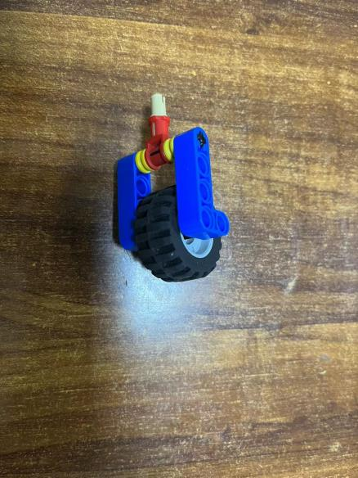  2、将两个轮子连接在同一根光滑梁上，连接在光滑梁的两端  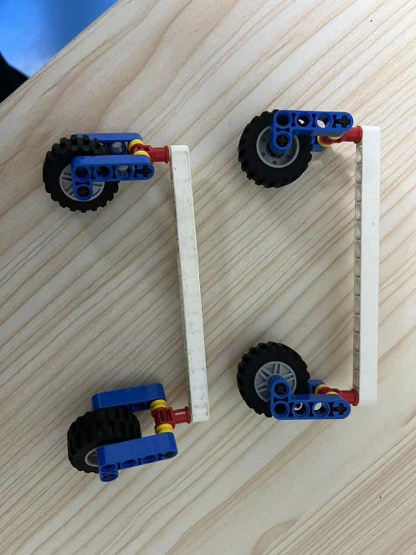  3、搭建出购物车的底部，两个长方体的结构  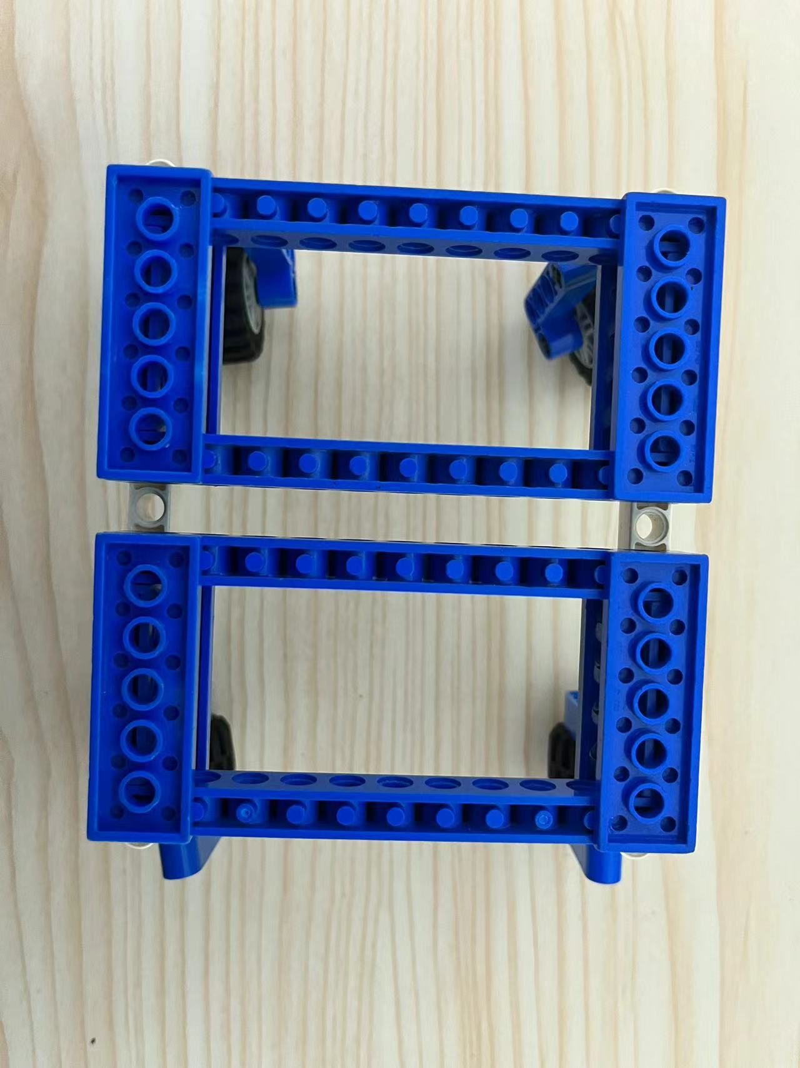  4、用凸点梁和光滑梁但检出购物车的篮筐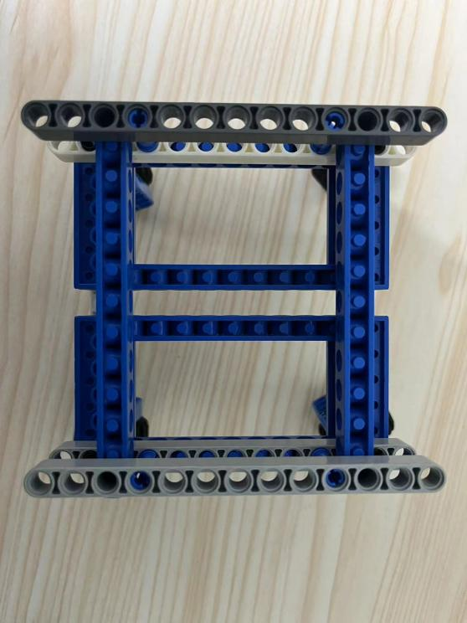  5、用双弯梁和轴搭建出购物车的把手（插头装置）  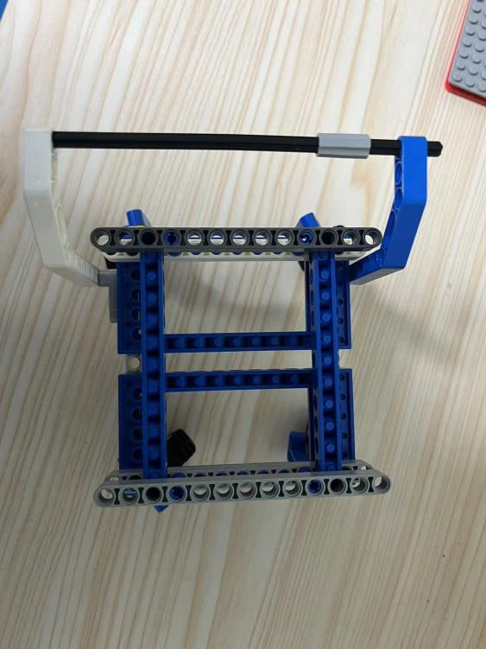
I SUMMARIZE | 讨论与总结（10min） |  |  | - 通过测试比赛，检测购物车的功能，总结得失，鼓励学生大胆发言，提高总结和表达能力。  - 完成模型是一方面，还需要引出万向轮是怎么样搭建的。
I SUMMARIZE | 测试/比赛：  测试谁自己搭建的篮子放置的物品比较多，并且安全运输。  总结与反思：  - 购物车的组成是什么，主要用到了什么结构？  2.万向轮是怎样搭建的?
I  SUMMARIZE | 迁移，拓展和作品展示（10min） |  |  | - 基购物车运输物品的特点，进一步思考是否可以进一步延伸，进一步激发学生课后思考。向自己提出问题并去解决，锻炼手眼协调以及思考的能力。  - 可以锻炼孩子的语言表达能力，更加活学活用。  - 展示作品是对孩子一节课的总结，也是让家长看到孩子成长的最直接的方法。
I  SUMMARIZE | - 搭建完自己的作品，想一想怎么样可以让购物车运输物体的速度更快。  - 让同学们复述模型运行的原理，以及零件的认识。  - 让同学们向家长展示自己的作品以及添加的装饰。  